THÔNG TIN TRỌNG TÀI VIÊN
NGUYỄN VĂN TIẾN |  | 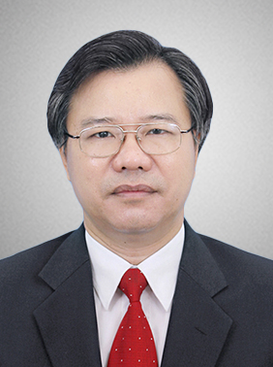
 | Năm sinh: 1962
 | Nghề nghiệp: Chủ nhiệm Bộ môn Thanh toán quốc tế Học viện Ngân hàng Hà Nội
 | Email: nguyentienhvnh@yahoo.com
 | Lĩnh vực hoạt động: Thanh toán quốc tế; Tài trợ thương mại; Kinh doanh ngoại lệ; Hoạt động ngoại thương
 | Ngôn ngữ: Tiếng Anh, tiếng Nga

Học vấn
1989 | Cử nhân Tài chính ngân hàng Trường Đại học Tổng hợp Kinh tế Bratislava Slovakia
1993 | Tiến sỹ chuyên ngành: Tài chính ngân hàng Trường Đại học Tổng hợp Kinh tế Bratislava Slovakia
Kinh nghiệm
1985 – 1991 | Trưởng phòng Tổng hợp và Phân tích Kinh tế, Phó phòng Kinh doanh vốn Ngân hàng Ngoại thương Trung ương
1991 – 2002 | Giảng viên Học viện Ngân hàng
 | Giảng viên thỉnh giảng Khoa Quốc tế, Đại học Quốc gia Hà Nội
Chức vụ
 | - Chủ nhiệm Bộ môn Thanh toán quốc tế Học viện Ngân hàng Hà Nội
 | - Trọng tài viên, VIAC
Bằng cấp/chứng chỉ
04/1997 | - Chứng chỉ chuyên gia:"Kinh tế vĩ mô", JICA Sponsored Programs, Nhật Bản.
02/2002 | - Chứng chỉ chuyên môn: "Tài trợ thương mại", IMF Program, Singapore.

